

Παιδαγωγικές Ακολουθίες – This war of mine
A3.5.
Απρίλιος 2025
Südwind

ΤΙΤΛΟΣ: THIS WAR OF MINE

Σύντομη περιγραφή του Παιχνιδιού
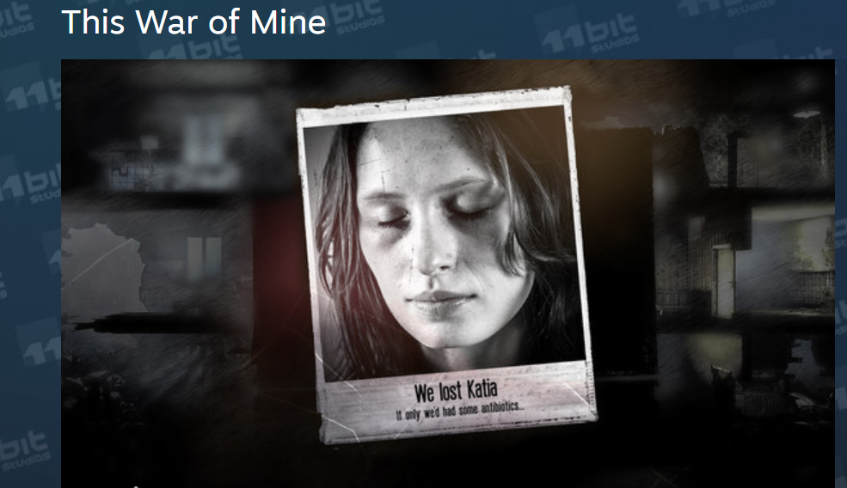
Το This War of Mine είναι ένα παιχνίδι επιβίωσης όπου οι παίκτες διαχειρίζονται μια ομάδα πολιτών που παλεύουν να επιβιώσουν σε μια πόλη που έχει καταστραφεί από τον πόλεμο. Με επίκεντρο τη σκληρή πραγματικότητα του πολέμου, περιλαμβάνει την αναζήτηση πόρων, τη διαχείριση προμηθειών και τη λήψη ηθικά δύσκολων αποφάσεων, ενώ παράλληλα αντιμετωπίζει τη σωματική και συναισθηματική επιβάρυνση της σύγκρουσης.

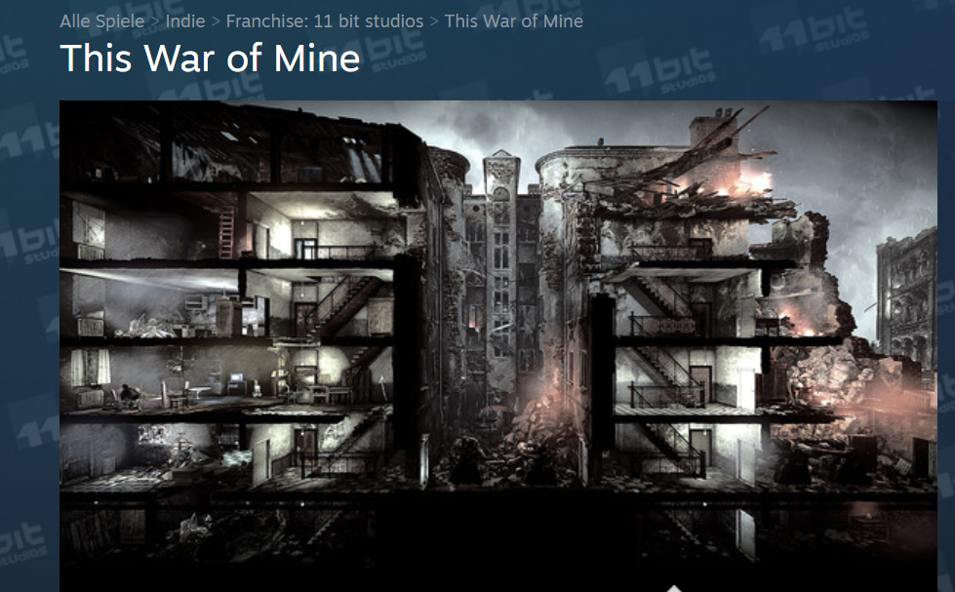
[Εικόνες 1-2, Screenshot ]

Διάρκεια:
Μαθήματα:
Θεματικές: σύγκρουση και επίλυση, προσωπική θυσία, ηθική ασάφεια, δυναμική της εξουσίας και προσωπική ευθύνη. Θέματα ταυτότητας και δράσης, στρατηγική χρήση λιγοστών αντικειμένων και αγαθών, αξία ορισμένων πραγμάτων έναντι άλλων, ασφάλεια έναντι αναγκών

ΣΒΑ: 9, 10, 11, 16
Διαστάσεις των συγκρούσεων μέσα από το παιχνίδι:
☒ κοινωνικός αντίκτυπος
☒ περιβαλλοντικός αντίκτυπος
☒ οικονομικός αντίκτυπος
☒ τεχνολογικός αντίκτυπος

Μαθησιακοί Στόχοι:
Οι μαθητές θα προσομοιώσουν καταστάσεις πολέμου και συγκρούσεων στο παιχνίδι και θα διδαχθούν τις γνωστικές, συναισθηματικές, περιβαλλοντικές και κοινωνικές επιπτώσεις του πολέμου και των συγκρούσεων.
Διαπροσωπικές Δεξιότητες: κριτική σκέψη, ηθικός προβληματισμός, στρατηγικός σχεδιασμός, δεξιότητες επίλυσης προβλημάτων, δεξιότητες λήψης αποφάσεων, ενσυναίσθηση, αυτογνωσία
Τεχνικές ανάγκες & απαιτούμενο υλικό: Projector, Η.Υ. + Ακουστικά, WIFI; Κωδικός QR-Code για το URL
Περαιτέρω ανάγνωση/υλικό: Glasl, Friedrich: Konfliktmanagement. Ein Handbuch für Führungkräfte, Beraterinnen und Berater,
8. aktualisierte und ergänzte Auflage, Paul Haupt Bern Stuttgart Wien, Freies Geistesleben
Stuttgart, 2004, Figur 9.2: Die 9 Stufen der Konflikteskalation: S. 236-237 sowie Kapitel
11: Interventionen der Konfliktbehandlung, S. 313-347 (Auszüge).
McLeod, Saul. (2024). Maslow's Hierarchy of Needs. https://www.researchgate.net/publication/383241976_Maslow's_Hierarchy_of_Needs; [05.02.2025; 11:11].
Circle Forward. 2023. Consnet vs. Consensus – What’s the Difference? https://circleforward.us/consent-vs-consensus-whats-the-difference/; [05.02.2025; 11:09].
Generation Europe Project. 2021.Methode Box.https://generationeurope.org/wp-content/uploads/2023/01/GenE-Methodbox.pdf; [06.02.2025; 11:48].

Στάδιο Προετοιμασίας
Στόχος αυτού του μαθήματος είναι να εμπλέξει τους μαθητές σε στοχαστικές συζητήσεις σχετικά με τις επιπτώσεις του πολέμου στους αμάχους και τα ηθικά διλήμματα μέσω μιας περιήγησης στο ηλεκτρονικό παιχνίδι This War of Mine. Το μάθημα προάγει την ενσυναίσθηση, την κριτική σκέψη και τον ηθικό προβληματισμό.
Αν έχετε τους πόρους και το χρόνο, μπορείτε να αγοράσετε το παιχνίδι σε διάφορες διαδικτυακές πλατφόρμες και να αφήσετε τους μαθητές να παίξουν. Για τα επόμενα μαθήματα χρησιμοποιούνται βίντεο προβολής (walk-throughs) στο YouTube.
Η προετοιμασία της εν λόγω διαδικασίας απαιτεί ιδιαίτερη προσοχή στην ευαισθησία του περιεχομένου. Ενημερώστε τους μαθητές εκ των προτέρων ότι το παιχνίδι περιέχει ώριμα θέματα, όπως προκλήσεις επιβίωσης, ηθικά διλήμματα και την εμπειρία των πολιτών κατά τη διάρκεια του πολέμου. Προσφέρετε μια επιλογή εξαίρεσης για τυχόν μαθητές που μπορεί να βρουν το περιεχόμενο ενοχλητικό και προετοιμάστε μια εναλλακτική δραστηριότητα για αυτούς τους μαθητές. Λάβετε υπόψη σας τους μαθητές που πλήττονται άμεσα από συγκρούσεις ή πολέμους. Παρέχετε ατομική υποστήριξη, εάν είναι απαραίτητο, και εξετάστε το ενδεχόμενο να συμβουλευτείτε έναν σχολικό σύμβουλο.
Βεβαιωθείτε ότι πληρούνται οι τεχνικές απαιτήσεις, όπως ένας υπολογιστής με αξιόπιστη σύνδεση στο διαδίκτυο, ένα projector με ηχεία και πρόσβαση στο WLAN. Τα υλικά που απαιτούνται περιλαμβάνουν βίντεο περιήγησης του This War of Mine, ερωτηματολόγια για να απαντήσουν οι μαθητές κατά την παρακολούθηση, καθώς και πρόσθετα φυλλάδια και ενημερωτικό υλικό.
Ξεκινήστε το μάθημα παρέχοντας το πλαίσιο του παιχνιδιού. Συζητήστε την έννοια του «πολέμου από την οπτική γωνία του πολίτη», τονίζοντας ότι το παιχνίδι απεικονίζει τους αγώνες επιβίωσης των αμάχων. Αναφερθείτε στις προειδοποιήσεις περιεχομένου και καθησυχάστε τους μαθητές που μπορεί να χρειάζονται υποστήριξη. Κατά τη διάρκεια της περιήγησης του βίντεο, προβάλλετε την περιήγηση στον βιντεοπροβολέα με καθαρό ήχο. Διανείμετε ερωτηματολόγια για να τα συμπληρώσουν οι μαθητές καθώς παρακολουθούν. Ενθαρρύνετε τους μαθητές να σημειώνουν σχόλια σχετικά με τη διαχείριση των πόρων, τους κινδύνους που αντιμετωπίζουν και τα ηθικά διλήμματα που αντιμετωπίζουν οι χαρακτήρες.
Σημείωση & γνώση μέσα από συγκεκριμένες δοκιμές σε σχολεία: Θα ήταν ευεργετικό αν ο χρόνος και οι οικονομικοί πόροι επέτρεπαν στους μαθητές να παίζουν ενεργά το παιχνίδι. Ωστόσο, το μεγαλύτερο μέρος του παιχνιδιού θα πρέπει να πραγματοποιηθεί στο σπίτι. Οι καθηγητές πρότειναν τη δυνατότητα ανάθεσης του παιχνιδιού ως εργασία τετραμήνου. Με αυτόν τον τρόπο, τόσο η εισαγωγή όσο και ο τελικός αναστοχασμός θα μπορούσαν να γίνουν σε σχολικό περιβάλλον, ενώ το πραγματικό παιχνίδι θα γινόταν στο σπίτι.

Τα υλικά που αναπτύχθηκαν εδώ βασίζονται σε playthrough - μια προσέγγιση που είναι κοινή και αποδεκτή, ιδίως για τους νεότερους παίκτες. Ωστόσο, αυτό σημαίνει ότι οι μαθητές δεν αναλαμβάνουν οι ίδιοι ενεργό ρόλο ως παίκτες. Παρ' όλα αυτά, οι κοινωνικές θεωρίες και οι συζητήσεις που βασίζονται σε διλήμματα μπορούν να διερευνηθούν και να αναλυθούν κατά τη διάρκεια της τάξης, χωρίς να απαιτείται πρόσθετη εργασία στο σπίτι

Στάδιο Παιχνιδιού
Αρ. Μαθήματος | Περιγραφή σε Βήματα | Μέθοδος Διδασκαλίας | Υλικό/Τεχνολογικές Απαιτήσεις
1 | Βήμα 1: Εξηγήστε το Παιχνίδι με λίγα λόγια. Πείτε στους μαθητές, ότι αυτό το παιχνίδι πρέπει να αγοραστεί, γι' αυτό το λόγο χρησιμοποιείται ένα βίντεο επίδειξης στο YouTube για τα μαθήματα στο σχολείο (κάθε βίντεο έχει διάρκεια περίπου 20 λεπτά).  «Σε αυτό το μάθημα θα παρακολουθήσουμε δύο βίντεο από ένα πιθανό παιχνίδι του «this war of mine». Ξεκινάμε με την 1η ημέρα και μετά θα παρακολουθήσουμε την 20η ημέρα για να συγκρίνουμε την κατάσταση των χαρακτήρων στο παιχνίδι. Παρακαλώ συμπληρώστε το ερωτηματολόγιο και τις σκέψεις σας, κρατήστε σημειώσεις, ενώ παρακολουθούμε τα βίντεο». | Ολομέλεια | Projector, YouTube/internet, σύνδεσμος για το video, ηχεία  Υλικό 1 και 2
Βήμα 2: Δώστε το Υλικό 1 και 2 στους μαθητές.

(Το Υλικό 3 διαθέτει τον κωδικό QR για τα video, σε περίπτωση που θέλετε να τα χρησιμοποιήσετε)

Παρακολουθήστε τα δύο πρώτα βίντεο.

Video 1: Μέρος 1 (The Survivors) https://www.youtube.com/watch?v=9UIfp4V0YnA&list=PLIhNUXJ4tecdFPGFiG-XHJ40H9qsGuMJp&index=1

Video 2: Μέρος 13 (Disaster) https://www.youtube.com/watch?v=E09gZSytj0c&list=PLIhNUXJ4tecdFPGFiG-XHJ40H9qsGuMJp&index=13

1 | Βήμα 3: Στο χρόνο που σας απομένει, συζητήστε με τους μαθητές τις απαντήσεις και τις εντυπώσεις τους από το παιχνίδι.  Μπορείτε πρώτα να κάνετε μια ανταλλαγή απόψεων σε ζευγάρια (π.χ. με τους γείτονες που κάθονται) και μετά να μιλήσετε στην ολομέλεια της τάξης.  Μετά από αυτό εξηγήστε την εργασία για το σπίτι (Υλικό 2)  Video 3 (Εργασία για το Σπιτι) Μέρος 28 (17:26) https://www.youtube.com/watch?v=6rCeqTLSD3A&list=PLIhNUXJ4tecdFPGFiG-XHJ40H9qsGuMJp&index=28  Αν έχετε χρόνο ή δεν θέλετε να το δώσετε ως εργασία για το σπίτι, το Βήμα 3 μπορεί επίσης να γίνει ως ατομική εργασία. Οι μαθητές μπορούν να χρησιμοποιήσουν τους υπολογιστές του σχολείου ή τα τηλέφωνά τους για να περιηγηθούν σύντομα στα βίντεο και να παρακολουθήσουν το τέλος. | Εργασία σε ζευγάρια  Ολομέλεια | Υλικό 3 Εκτυπωμένος Κωδικός QR

Στάδιο Αναστοχασμού
Αρ. Μαθήματος | Περιγραφή σε Βήματα | Μέθοδος Διδασκαλίας | Υλικό/Τεχνολογικές Απαιτήσεις
2 | Βήμα 4: Συγκρίνετε την εργασία για το σπίτι: Πώς απαντήσατε στις ερωτήσεις του ερωτηματολογίου σας; Για να επανέλθετε στο θέμα, μπορείτε να ξεκινήσετε με την τελευταία ερώτηση στο φύλλο εργασίας για το σπίτι (Υλικό 2):  «Θα θέλατε να παίξετε αυτό το παιχνίδι;» - «Γιατί/γιατί όχι;» | Ολομέλεια | Υλικό 2
2 | Βήμα 5: Θέλουμε να εξετάσουμε δύο μοντέλα από τις κοινωνικές επιστήμες και να τα εφαρμόσουμε στο παιχνίδι μας  Μοιράστε το υλικό 4 (α, β) σε κάθε ομάδα.  - Η πυραμίδα των αναγκών κατά τον Maslow (ψυχολογικό μοντέλο) για τις βασικές και ιεραρχικές ανάγκες των ανθρώπων.  - Μοντέλο Κλιμάκωσης συγκρούσεων Friedrich Glasl  (2004) (κοινωνικό/επικοινωνιακό μοντέλο) για την προοδευτική κλιμάκωση (9 στάδια) των συγκρούσεων.  (Ενδελεχές υλικό ανάγνωσης θα βρείτε στην αρχή της ενότητας)  Συζητήστε πρώτα την πυραμίδα των αναγκών του Maslow σε μικρές ομάδες.  Γράψτε τις ερωτήσεις της συζήτησης στον πίνακα ή στο flip chart:  1) Γενικά: Πιστεύετε ότι καλύπτει όλες τις ανάγκες; Δικαιολογείται η σειρά;  2) Σε ποιο βαθμό μπορεί να εφαρμοστεί η πυραμίδα των αναγκών στο σενάριο του παιχνιδιού «This war of mine»;  3) Πώς επηρεάζει ο πόλεμος ή η ειρήνη τις ανθρώπινες ανάγκες;  Συζητήστε τώρα το Μοντέλο Κλιμάκωσης του Glasl σε μικρές ομάδες. Γράψτε τις ερωτήσεις συζήτησης στον πίνακα ή στο flip chart:  1) Σας φαίνεται λογικό το μοντέλο; Έχετε ίσως ήδη βιώσει εσείς οι ίδιοι τη σταδιακή επιδείνωση μιας σύγκρουσης;  2) Μπορείτε να αναγνωρίσετε ένα ή περισσότερα από τα στάδια κλιμάκωσης στο παιχνίδι μας;  3) Υπάρχει μια παγκόσμια σύγκρουση που θα μπορούσε να περιγραφεί με τη χρήση αυτού του μοντέλου κλιμάκωσης; Μπορείτε να σκεφτείτε ένα παράδειγμα; | Ομαδική εργασία 4-5 ατόμων | Υλικό 4α  Material 4β  (1 ανά ομάδα)  Board or Flipchart
2 | Βήμα 6: Συζήτηση με την ολομέλεια της τάξης  Μπορείτε να συζητήσετε κάθε μοντέλο και τις απαντήσεις ξεχωριστά ή ανά ομάδα. Αφήστε έναν μαθητή να γράψει λέξεις-κλειδιά στον πίνακα, για να έχετε μια γενική εικόνα. | If you want to make this Βήμα 6 more interactive let students give their answers via mentimeter.com, where students can type in their answers with their phone and they will be visible on the screen for everyone. Ist free.
2 | Βήμα 7: 3 Καταστάσεις – πώς θα αποφασίσετε;  Μοιράστε 4 παραδείγματα καταστάσεων από το βίντεο «This war of mine».  Κάθε ομάδα θα πρέπει να αποφασίσει πώς θα αντιδρούσε στη συγκεκριμένη κατάσταση. Θα πρέπει να λάβουν υπόψη τους την κατάσταση των χαρακτήρων (τραυματισμοί, πείνα κ.λπ.) και τις πιθανές συγκρούσεις μέσα στο καταφύγιο και έξω από αυτό (πόλεμος).  Πώς θα αποφασίζατε ως ομάδα; Λάβετε υπόψη την ιεραρχία του Maslow και τα στάδια κλιμάκωσης του Glasl. | Υλικό 5 | Υλικό 5, Τηλέφωνα ή υπολογιστής για επαναληπτική προβολή βίντεο, ηχείο
3 | Βήμα 8: Στην τελευταία ενότητα μιλήσαμε για τις ανάγκες και τις συγκρούσεις (σύντομη επανάληψη του περιεχομένου). Στο «This war of mine», απεικονίζονται μια πολεμική κατάσταση και οι προσωπικές μοίρες των ανθρώπων.  Σήμερα θέλουμε να κοιτάξουμε το μέλλον.  Σκεφτείτε το παιχνίδι και ας υποθέσουμε ότι έχει επιτευχθεί το τελικό στάδιο της κλιμάκωσης (όπως το έθεσε ο Friedrich Glasl) - ο πλήρης αφανισμός, μια χαμένη κατάσταση.  Τώρα πρόκειται για την οικοδόμηση μιας νέας κοινωνίας και την αποφυγή των λαθών του παρελθόντος.  Επομένως, χρειαζόμαστε έναν κώδικα τον οποίο θα τηρούν όλοι (Κώδικας Δεοντολογίας)  Χωρίζουμε την τάξη σε δύο ομάδες. Έχετε 20 λεπτά για να σκεφτείτε τους 10 πιο σημαντικούς κανόνες για μια νέα, λειτουργική κοινωνία.  - Πώς θα κυβερνήσουμε;  - Πώς κατανέμονται οι πόροι;  - Ποιος αποφασίζει; | 2 ομάδες | Κόλλες χαρτί A4, Στυλό
3 | Βήμα 9: Γράψτε τις 10 κατευθυντήριες γραμμές σας σε ένα χαρτί | 2 ομάδες | Χαρτί Α4, στυλό
3 | Βήμα 10: Αφήστε τους να παρακολουθήσουν το υλικό 6α και να διαβάσουν το υλικό 6β.  Video: Consensus Building (by Smith Culp)  https://www.youtube.com/watch?v=9SjUjXkyWBw  Υπάρχουν ερωτήσεις για συζήτηση στο Υλικό, οι οποίες μπορούν να χρησιμοποιηθούν.  Ορισμένες λέξεις μπορεί να χρειάζονται διευκρίνιση, π.χ.:  - COP (Conference of Parties)-Διάσκεψη των Μερών)  - Παγκόσμιος Βορράς/Νότος  - Ορυκτά καύσιμα | Ομαδική Εργασία (2 ομάδες) | Υλικό 6α+β
3 | Βήμα 11: Και οι δύο ομάδες θα πρέπει να παρουσιάσουν τώρα τον «κώδικα δεοντολογίας» τους  Και οι δύο ομάδες έχουν το δικαίωμα να σχολιάσουν τις κατευθυντήριες γραμμές η μία της άλλης μετά την παρουσίαση. Αφήστε τους να ανακαλύψουν ομοιότητες και διαφορές. Ορισμένες από τις ιδέες και τις έννοιες μπορεί να χρειάζονται βοήθεια για να βρεθούν οι ακριβείς έννοιες. | Ολομέλεια | Πίνακας, Flipchart, Στυλό
3 | Βήμα 12: Συζήτηση Στρογγυλής Τραπέζης  Και οι δύο ομάδες θα πρέπει τώρα να εργαστούν από κοινού για να φτιάξουν έναν κατάλογο με τις βασικές αξίες, να τον αποτυπώσουν στο τέλος σε μια μεγάλη αφίσα και να τον παρουσιάσουν μαζί.  Μπορείτε να χρησιμοποιήσετε το Υλικό 6 (συναίνεση στις COP) και το Βίντεο για να εξηγήσετε τη «συναίνεση» έναντι της συγκατάθεσης.  Μπορείτε να συμφωνήσετε, για παράδειγμα, ότι μόνο εκείνες οι βασικές αξίες θα συμπεριληφθούν στον τελικό κώδικα, οι οποίες μπορούν να συμφωνηθούν κατόπιν κοινής συναίνεσης. | Ολομέλεια | Poster, Μαρκαδόροι
4 | Το μάθημα 4 είναι ένα προαιρετικό Βήμα και θα μπορούσε να γίνει στα μαθήματα Ηθικής, Περιβαλλοντικών Μελετών, Ιστορίας ή Τεχνών, δουλεύοντας μαζί με διεπιστημονικό τρόπο.  Βήμα 13: Χτίστε τη βιώσιμη πόλη σας.  Στο «This war of mine» οι επιζώντες πρέπει να ξαναχτίσουν την πόλη και την κοινωνία τους. Φτιάξαμε έναν δεοντολογικό κώδικα, ο οποίος δείχνει πώς να ζούμε μαζί, αλλά πώς μπορούμε να ξαναχτίσουμε μια βιώσιμη πόλη;  Οι μαθητές πρέπει να ζωγραφίσουν μια βιώσιμη πόλη. Ο κώδικας δεοντολογίας μπορεί να χρησιμοποιηθεί ως οδηγός για την κατανόηση των συνδέσεων και των σημαντικών πτυχών αυτής της πόλης.  Μπορείτε να βρείτε μια λεπτομερή εξήγηση για το Βήμα 8 έως 13 στην εργαλειοθήκη του "Generation Europe", σελίδες 37 & 54:  https://generationeurope.org/wp-content/uploads/2023/01/GenE-Methodbox.pdf | Ολομέλεια,  Μικρές ομάδες εργασίας | Σύνδεσμος (link) για την εργαλειοθήκη
4 | Παρουσιάστε τα αποτελέσματά σας στους συναδέλφους σας, κάντε μια έκθεση ή παρουσίαση των ιδεών σας. | Ολομέλεια | Ολομέλεια,  Μικρές ομάδες εργασίας

Αντίγραφα Προτύπων:
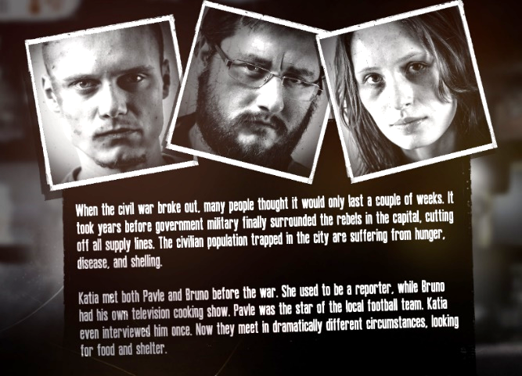
Υλικό 1: Video 1 – This war of mine || Ημέρα 1
Παιχνίδι-Χαρακτήρες:
Ποια είναι τα ονόματα των επιζώντων/χαρακτήρων;
- ____________________________
- ____________________________
- ____________________________
Ποιες είναι οι δεξιότητες επιβίωσής τους;
- ____________________________
- ____________________________ [Εικόνα 3 - Screenshot ]
- ____________________________
Τι γνωρίζουμε για τη ζωή τους πριν από τον πόλεμο;
- ______________________________________________________________________________________
- ______________________________________________________________________________________
- ______________________________________________________________________________________
Gameplay:
Ποιος είναι ο στόχος του παιχνιδιού και πώς επιτυγχάνεται; ____________________________________________________________________________________________________________________________________________________________________________________________________________________________________________________________________________________________________________________________________________________________________________________
Πώς θα περιγράφατε το περιβάλλον στο οποίο διαδραματίζεται το παιχνίδι;
_______________________________________________________________________________________________________________________________________________________________________________________________________________________________________________________________________________________
Ποιες είναι οι σκέψεις σας μετά την παρακολούθηση του πρώτου βίντεο;
____________________________________________________________________________________________________________________________________________________________________________________________________________________________________________________________________________________________________________________________________________________________________________________
Θα θέλατε να παίξετε το παιχνίδι εσείς οι ίδιοι;
O ΝΑΙ O ΟΧΙ - Εξηγήστε γιατί: _______________________________________________________________________

Υλικό 2: Video 2 – This war of mine || Ημέρα 20
Τι έχει αλλάξει από την πρώτη ημέρα; Γράψτε τις παρατηρήσεις σας;
_____________________________________________________________________________________________
_____________________________________________________________________________________________
Τα παιδιά ζητούν φάρμακα και βοήθεια - τι θα κάνατε εσείς σε αυτή την περίπτωση; (Μέρος 13 4:18)
__________________________________________________________________________________________________________________________________________________________________________________________
Τι πιστεύετε για τη συναισθηματική αντίδραση των άλλων χαρακτήρων στο θάνατο του Markos;
__________________________________________________________________________________________________________________________________________________________________________________________
Τι πιστεύετε για την αντίδραση του αφηγητή στον θάνατο του Markos;
____________________________________________________________________________________________
_____________________________________________________________________________________________
_____________________________________________________________________________________
Εργασία για το Σπίτι
Περάστε στα γρήγορα τα υπόλοιπα βίντεο playthrough. Σημειώστε μερικά από τα πράγματα που βλέπετε ή που θεωρείτε σημαντικά.
_________________________________________________________________________________________________________________________________________________________________________________________________________________________________________________________________________________________________________________________________________________________________________________________________________________________________________________________________________________
Παρακολουθήστε το τέλος του παιχνιδιού (Μέρος 28, λεπτό 17:26). Ποιες είναι οι σκέψεις σας;
_____________________________________________________________________________________________
_____________________________________________________________________________________________
Γιατί νομίζετε ότι το παιχνίδι ονομάζεται "This war of mine";
_____________________________________________________________________________________________
_____________________________________________________________________________________________
Θα θέλατε να παίξετε το παιχνίδι εσείς οι ίδιοι;
O ΝΑΙ O ΟΧΙ - Εξηγήστε γιατί:___________________________________________________________________

Υλικό 3: Video 2 – This war of mine ||Ημέρα 20
Video 1: Μέρος 1 (The Survivors) https://www.youtube.com/watch?v=9UIfp4V0YnA&list=PLIhNUXJ4tecdFPGFiG-XHJ40H9qsGuMJp&index=1
Video 2: Μέρος 13 (Disaster) https://www.youtube.com/watch?v=E09gZSytj0c&list=PLIhNUXJ4tecdFPGFiG-XHJ40H9qsGuMJp&index=13
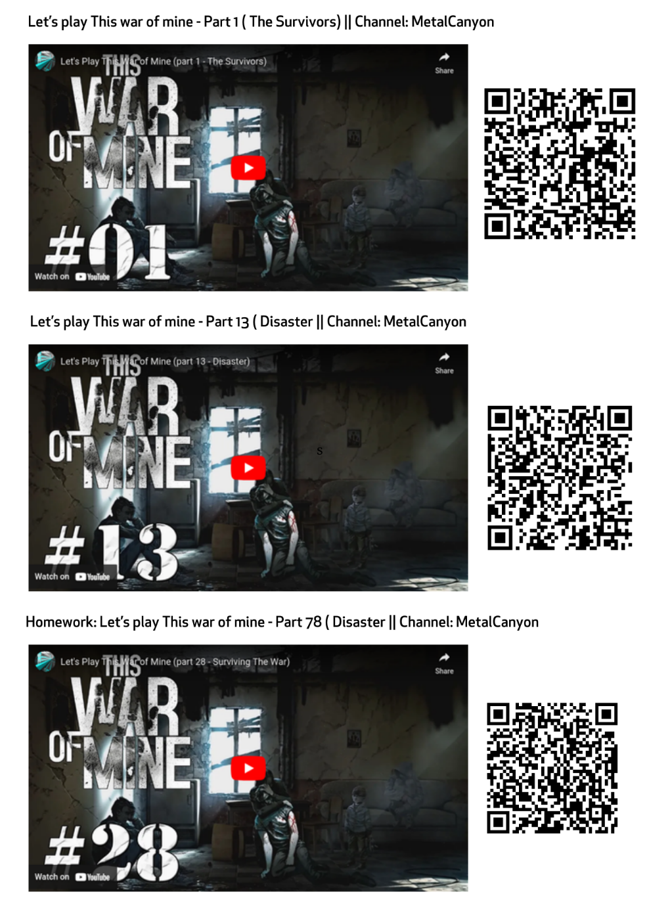
Video 3 (Homework) Μέρος 28 (17:26) https://www.youtube.com/watch?v=6rCeqTLSD3A&list=PLIhNUXJ4tecdFPGFiG-XHJ40H9qsGuMJp&index=28

Υλικό 4α: Η Πυραμίδα αναγκών κατά τον Maslow

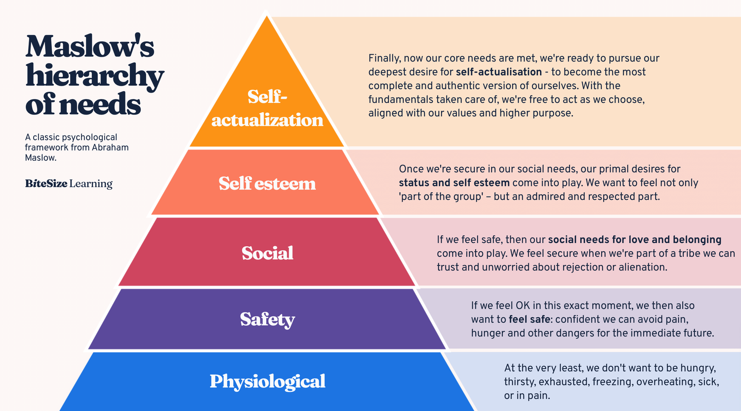

Η ιεράρχηση των αναγκών του Maslow, επεξηγηματικά.. n.d. https://www.bitesizelearning.co.uk/resources/maslows-hierarchy-of-needs-theory [23.01.2025; 11:13]

- Υλικό 4β: 9 Μοντέλο Κλιμάκωσης Συγκρούσεων Friedrich GlaslEscalatl (2004)
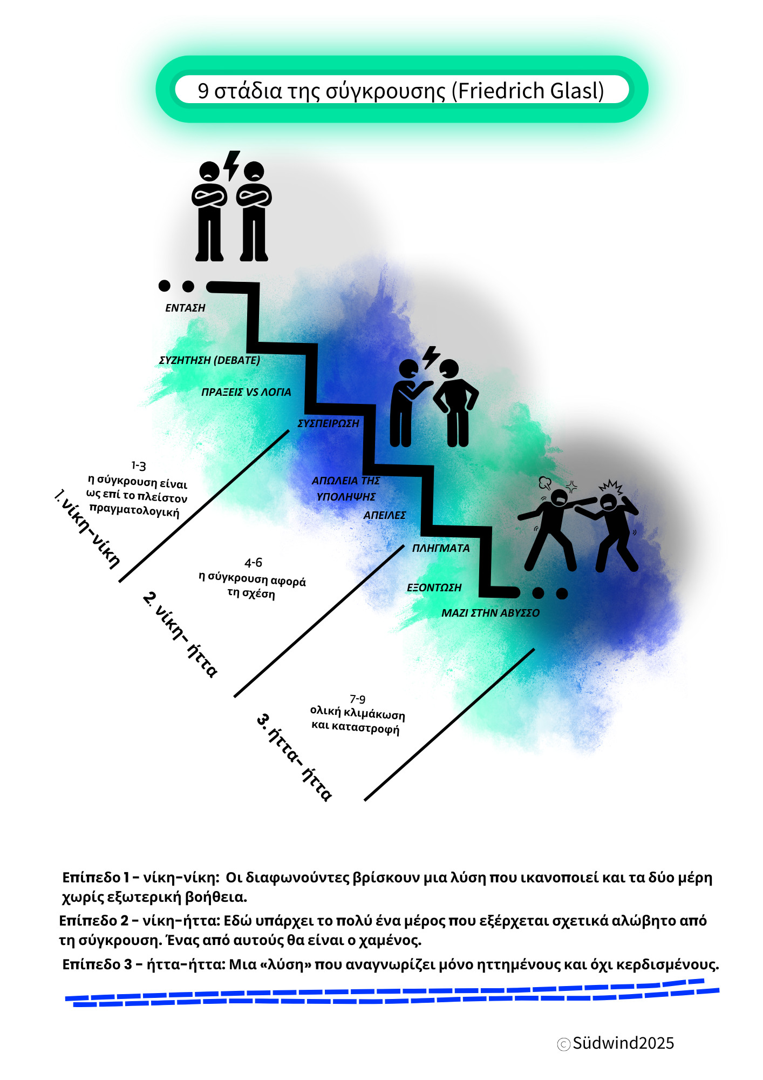

Υλικό 5: 3 καταστάσεις – Πώς θα αποφασίσετε;
Κοιτάξτε τις 3 καταστάσεις που συνέβησαν στο παράδειγμά μας "This war of mine". Πώς θα αποφασίζατε ως ομάδα; Λάβετε υπόψη σας την ιεραρχία των αναγκών του Maslow και τα στάδια κλιμάκωσης του Glasl. Εξετάστε επίσης την κατάσταση των χαρακτήρων. Είναι άρρωστοι; Πεινάνε; Αισθάνονται κρύο; Πότε θα ενεργούσατε με καλοσύνη και κάτω από ποιες καταστάσεις θα προσέχατε τον εαυτό σας ή τους συντρόφους σας στο καταφύγιο. Θα χρησιμοποιήσετε βία ή όπλα;
Σημειώστε τις απαντήσεις σας.
- Φανταστείτε ότι είστε το άτομο στο καταφύγιο και δύο παιδιά έρχονται και ζητούν φάρμακα.
Video 2: Part 13 (Disaster) ; 04:25 https://www.youtube.com/watch?v=E09gZSytj0c&list=PLIhNUXJ4tecdFPGFiG-XHJ40H9qsGuMJp&index=13
Η απόφασή σας: _________________________________________________________________________

- Φανταστείτε ότι είστε το άτομο στο καταφύγιο και κάποιος εισβάλλει στο καταφύγιό σας
Video 2: Part 13 (Disaster) ; 11:14 https://www.youtube.com/watch?v=E09gZSytj0c&list=PLIhNUXJ4tecdFPGFiG-XHJ40H9qsGuMJp&index=13
Η απόφασή σας: _________________________________________________________________________
- Θα έκλεβες για να πάρεις τρόφιμα, φάρμακα ή όπλα; Αν ναι, υπό ποιες συνθήκες θα ήταν δικαιολογημένη η κλόπή;
Video 3: Part 28 (Disaster) ; 07:46
https://www.youtube.com/watch?v=6rCeqTLSD3A&list=PLIhNUXJ4tecdFPGFiG- XHJ40H9qsGuMJp&index=28
Η απόφασή σας: _________________________________________________________________________

Υλικό 6α: ΣΥΝΑΙΝΕΣΗ vs. ΣΥΓΚΑΤΑΘΕΣΗ

Συναίνεση | Συγκατάθεση
«αποδοχή ή συμφωνία» | «καμία σημαντική αντίρρηση»
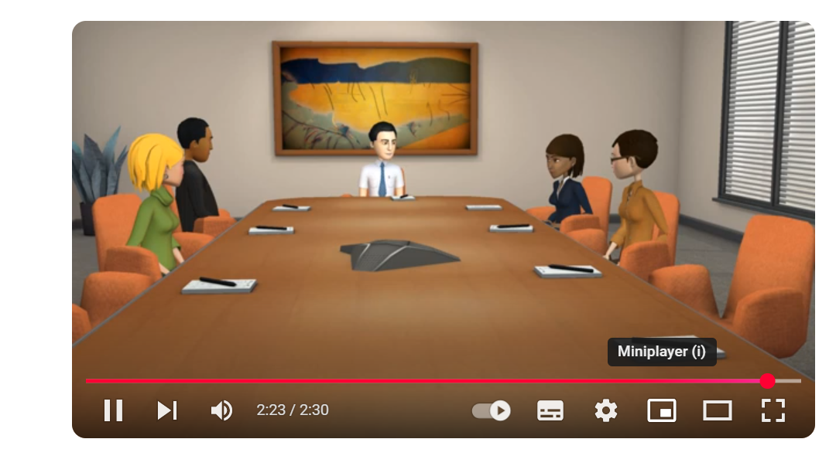

See: Consensus Building: https://www.youtube.com/watch?v=9SjUjXkyWBw

Υλικό 6β: Πώς λαμβάνονται οι αποφάσεις στη διάσκεψη COP (Διάσκεψη των Μερών) για τα παγκόσμια ζητήματα του κλίματος (Σύνοψη)
Συναίνεση στις συνομιλίες για το κλίμα:
Στις διεθνείς συνεδριάσεις για το κλίμα, όπως η Διάσκεψη των Μερών (COP) του ΟΗΕ, οι αποφάσεις λαμβάνονται με συναίνεση. Αυτό σημαίνει ότι όλες οι συμμετέχουσες χώρες πρέπει να συμφωνούν ή τουλάχιστον να μην έχουν έντονες αντιρρήσεις.
Γιατί να χρησιμοποιούμε τη συναίνεση;
- Τα ζητήματα του κλίματος επηρεάζουν όλα τα έθνη, οπότε όλοι πρέπει να έχουν φωνή.
- Η Συναίνεση εξασφαλίζει ότι οι μικρές και οι μεγάλες χώρες ακούγονται εξίσου.
- Αποφεύγονται οι αποφάσεις που δεσπόζουν από μερικά μόνο ισχυρά έθνη.
Προκλήσεις της συναίνεσης:
- Είναι δύσκολο να συμφωνήσουν όλοι, επειδή οι χώρες έχουν διαφορετικές ανάγκες και προτεραιότητες (πλούσιες έναντι αναπτυσσόμενων χωρών).
- Οι διαπραγματεύσεις μπορεί να διαρκέσουν πολύ και να οδηγήσουν σε συμβιβασμούς.
- Μερικές φορές, οι αποφάσεις αποδυναμώνονται για να επιτευχθεί συμφωνία.
Παραδείγματα από την ιστορία της COP:
- Επιτυχές παράδειγμα: Η Συμφωνία του Παρισιού το 2015 ήταν ένα σημαντικό επίτευγμα, όπου η συναίνεση οδήγησε τα έθνη να συμφωνήσουν στον περιορισμό της υπερθέρμανσης του πλανήτη σε επίπεδα πολύ κάτω των 2°C.
- Επιβράδυνση: Ορισμένες συνεδριάσεις παρατείνονται επειδή είναι τόσο δύσκολο να επιτευχθεί συναίνεση.
Βασικό Συμπέρασμα:
Η συναίνεση δείχνει ότι οι αποφάσεις στον πραγματικό κόσμο δεν αφορούν μόνο την πλειοψηφία, αλλά απαιτούν συμβιβασμό, υπομονή και διαπραγμάτευση. Στις συνομιλίες για το κλίμα, η διαδικασία αυτή αποσκοπεί στη διασφάλιση της δικαιοσύνης και της μακροπρόθεσμης συνεργασίας μεταξύ των εθνών.
Πιστεύετε ότι αυτό βγάζει νόημα; Θα θέλατε τέτοιου είδους αποφάσεις για την πόλη/χώρα/κράτος/την Ευρωπαϊκή Ένωση; Ποια είναι τα υπέρ/κατά;

ΠΑΡΑΔΕΙΓΜΑΤΑ ΣΥΝΑΙΝΕΣΗΣ ΤΗΣ COP:

1. Συμφωνία του Παρισιού (2015) – Μια επιτυχημένη ιστορία συναίνεσης
- Τι συνέβη: Μετά από πολυετείς διαπραγματεύσεις, 196 χώρες συμφώνησαν σε μια παγκόσμια συμφωνία για την καταπολέμηση της κλιματικής αλλαγής.
- Βασικό αποτέλεσμα: Οι χώρες δεσμεύτηκαν ότι θα περιορίσουν την υπερθέρμανση του πλανήτη κάτω από τους 2°C και θα συνεχίσουν τις προσπάθειες να την περιορίσουν στους 1,5°C.
- Πρόκληση συναίνεσης: Οι χώρες του Παγκόσμιου Νότου ήθελαν οικονομική βοήθεια για τη μείωση των εκπομπών και την προσαρμογή στην κλιματική αλλαγή, ενώ τα έθνη του Παγκόσμιου Βορρά δίσταζαν στην αρχή, αλλά τελικά συμφώνησαν να παράσχουν χρηματοδότηση.
Ερώτηση συζήτησης:
- Γιατί πιστεύετε ότι ήταν σημαντικό να συμμετάσχουν στη συμφωνία αυτή ακόμη και μικρές χώρες;

2. Η Συμφωνία της Κοπεγχάγης (2009) – Μια αποτυχία συναίνεσης
- Τι έγινε: Οι χώρες προσπάθησαν να καταλήξουν σε μια νομικά δεσμευτική συμφωνία για το κλίμα, αλλά δεν μπόρεσαν να καταλήξουν σε πλήρη συμφωνία.
- Κύριο Θέμα: Ορισμένες χώρες του Παγκόσμιου Νότου, όπως η Βολιβία και η Βενεζουέλα, απέρριψαν το σχέδιο, επειδή θεώρησαν ότι δεν ήταν δίκαιο και δεν περιείχε σημαντικές περικοπές εκπομπών.
- Αποτέλεσμα: Η συμφωνία «σημειώθηκε» αντί να εγκριθεί, γεγονός που δείχνει ότι χωρίς πλήρη συναίνεση, η πρόοδος σταμάτησε.
Ερώτηση συζήτησης:
- Τι συμβαίνει όταν ορισμένες χώρες δεν συμφωνούν σε μια συμφωνία για το κλίμα; Πώς επηρεάζει τους πάντες;

3. COP26 Γλασκόβη (2021) – Μια δύσκολη συμβιβαστική λύση
- Τι έγινε: Οι χώρες σχεδόν συμφώνησαν να «καταργήσουν» σταδιακά τη χρήση άνθρακα, αλλά την τελευταία στιγμή, η Ινδία και η Κίνα επέμειναν να αλλάξει η διατύπωση σε «σταδιακή μείωση».
- Πρόκληση για τη συναίνεση: Η Ινδία και η Κίνα, που εκπροσωπούν χώρες του παγκόσμιου Νότου, υποστήριξαν ότι οι οικονομίες τους εξακολουθούν να βασίζονται σε μεγάλο βαθμό στον άνθρακα και χρειάζονται περισσότερο χρόνο για τη μετάβαση.
- Αποτέλεσμα: Οι άλλες χώρες συμφώνησαν διστακτικά με την αλλαγή της διατύπωσης προκειμένου να διατηρηθεί η συναίνεση.
Ερώτηση συζήτησης:
- Γιατί πιστεύετε ότι οι χώρες έκαναν αυτόν τον συμβιβασμό, ακόμη και αν δεν συμφωνούσαν πλήρως;

4. COP28 Ντουμπάϊ (2023) – Συναίνεση για τα ορυκτά καύσιμα και τους στόχους για το κλίμα
- Τι έγινε: Ο παγκόσμιος απολογισμός αποκάλυψε ότι οι χώρες δεν βρίσκονται σε καλό δρόμο για την επίτευξη των στόχων της συμφωνίας του Παρισιού. Προέκυψε συναίνεση για την έναρξη της «σταδιακής μείωσης» των ορυκτών καυσίμων αντί της «σταδιακής κατάργησης».
- Πρόκληση για τη συναίνεση:
  - Οι χώρες του Παγκόσμιου Νότου υποστήριξαν ότι χρειάζονται περισσότερο χρόνο και οικονομική στήριξη για τη μετάβαση από τα ορυκτά καύσιμα λόγω των αναπτυξιακών τους αναγκών.
  - Ορισμένα έθνη από τον Παγκόσμιο Βορρά επιθυμούσαν μια πιο επιθετική δέσμευση «σταδιακής κατάργησης»..
- Αποτέλεσμα:
  - Η συμφωνία μετρίασε τη διατύπωση για «σταδιακή μείωση» αντί για «σταδιακή κατάργηση» των ορυκτών καυσίμων, ώστε να διατηρηθεί η συναίνεση.
  - Τα πλουσιότερα έθνη συμφώνησαν να αυξήσουν την οικονομική βοήθεια προς τον Παγκόσμιο Νότο για έργα ανανεώσιμων πηγών ενέργειας.
Ερώτηση συζήτησης:
- Γιατί πιστεύετε ότι οι χώρες επέλεξαν πιο ήπια γλώσσα («σταδιακή μείωση» αντί για «σταδιακή κατάργηση») για να επιτύχουν συναίνεση;

5. COP29 Μπακού (2024) – Συναίνεση για τη χρηματοδότηση για το κλίμα
- Τι έγινε: Οι χώρες έπρεπε να θέσουν ένα νέο στόχο για τη χρηματοδότηση του κλίματος πέραν του προηγούμενου στόχου των 100 δισεκατομμυρίων δολαρίων Αμερικής ετησίως.

- Πρόκληση για τη συναίνεση:
  - Οι χώρες του Παγκόσμιου Νότου απαίτησαν πολύ μεγαλύτερη οικονομική δέσμευση από τον Παγκόσμιο Βορρά για την αντιμετώπιση των επιπτώσεων της κλιματικής αλλαγής.
  - Τα κράτη του παγκόσμιου Βορρά ήταν αρχικά διστακτικά λόγω των ανησυχιών τους για τις δικές τους οικονομικές προκλήσεις.
- Αποτέλεσμα:
  - Μετά από μακρές διαπραγματεύσεις, επιτεύχθηκε συναίνεση για τον τριπλασιασμό της χρηματοδότησης για το κλίμα σε 300 δισεκατομμύρια δολάρια ετησίως έως το 2035.
  - Συμφωνήθηκε επίσης ένα πλαίσιο για τη διεθνή εμπορία πιστωτικών μορίων άνθρακα, το οποίο θα απελευθερώσει νέους μηχανισμούς χρηματοδότησης.
Ερώτηση συζήτησης:
- Γιατί είναι σημαντικό για τις χώρες του παγκόσμιου Βορρά να στηρίξουν οικονομικά τον παγκόσμιο Νότο για την αντιμετώπιση της κλιματικής αλλαγής;

Αναφορές:
Circle Forward. 2023. Consnet vs. Consensus – What’s the Difference? https://circleforward.us/consent-vs-consensus-whats-the-difference/; [05.02.2025; 11:09].
Clark, Pipita. 2024. Financial Times: Should a Petrostate Be Allowed to Host a COP?
https://www.ft.com/content/0de38328-13f3-4b59-a6f9-9f9f111f1f62; [06.02.2025; 10:00].
Generation Europe Project. 2021.Methode Box.https://generationeurope.org/wp-content/uploads/2023/01/GenE-Methodbox.pdf; [06.02.2025; 11:48].
Glasl, Friedrich.2004. Konfliktmanagement. Ein Handbuch für Führungkräfte, Beraterinnen und Berater,8. aktualisierte und ergänzte Auflage, Paul Haupt Bern Stuttgart Wien, Freies Geistesleben; Stuttgart, 2004, Figur 9.2: Die 9 Stufen der Konflikteskalation: S. 236-237 sowie Kapitel11: Interventionen der Konfliktbehandlung, S. 313-347 (Auszüge).
Khan, Yusuf. 2024. Wall Street Journal: U.N. Negotiators Take Key Βήμα Toward Global Carbon Dealhttps://www.wsj.com/articles/u-n-negotiators-take-key-Βήμα-to-global-carbon-deal-1e23433e [06.02.2025; 10:25].
Massai, Leonardo. 2018. Dealing with “Consensus” at the UN Climate talks. http://www.climalia.eu/dealing-consensus-un-climate-talks/; [06.02.2025; 10:22].
McLeod, Saul. (2024). Maslow's Hierarchy of Needs. https://www.researchgate.net/publication/383241976_Maslow's_Hierarchy_of_Needs ; [05.02.2025; 11:11].
Ramirez, Rachel. 2023. What is COP28? The UN climate summit, explained. https://edition.cnn.com/2023/11/20/climate/cop28-dubai-climate-summit-explained/index.html; [06.02.2025; 12:19].
Skills Succsession. n.d. Glasl’s Model. Different Stages of conflict. https://image.isu.pub/190625102909-95f9a35262cc50ba0acf6854ca8f847d/jpg/page_1.jpg; [06.02.2025; 12:27].
Wall-skills.2025. Glasl’s Stages of Conflict Escalation. https://wall-skills.com/2017/glasls-stages-of-conflict-escalation/; [06.02.2025; 12:04]
World Economic Forum.2023. COP28 — What Did It Accomplish and What’s Next?https://www.weforum.org/stories/2023/12/cop28-what-did-it-accomplish-and-whats-next; [06.02.2025; 10:20].

Παράρτημα– Ανάλυση Παιχνιδιού:

Από: steam https://store.steampowered.com/app/282070/This_War_of_Mine/?l=german; [14.01.2025; 15:00].
Από steam: https://store.steampowered.com/app/282070/This_War_of_Mine/?l=german; [15.01.2025;12:03]
Από Youtube : https://www.youtube.com/watch?v=9SjUjXkyWBw; [06.02.2025; 12:00]

